Diocesi di S. Benedetto del Tronto – Ripatransone - Montalto
24 ore per il signore

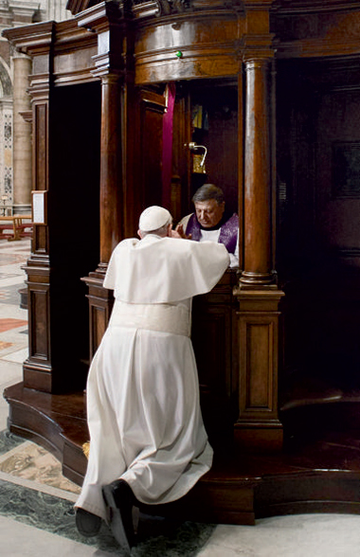
Chiesa Adorazione
Padre Sacramentini

24 marzo 2017
ore 21.00
Celebrazione Penitenziale e memoria dei missionari martiri
Adorazione Eucaristica e confessioni fino a notte inoltrata

Continuerà sabato 25 marzo 2017
dalle ore 06.00 alle 18.00

